러시아 인문학의 정신과 문화 전통

심지은(한림대학교)

1. 러시아 인문학
인문학은 실용성이 없는 학문이어서 배우고 가르치는 데 소요되는 노력이 헛되다는 생각이 공공연히 퍼져있는, 혹은 돈을 버는 '실용적인' 인문학(잡스에의 열광)에만 몰두하고 있는 오늘날 한국의 인문학계에 러시아 인문학의 정신과 묵묵히 이어온 그 전통이 줄 수 있는 교훈은 적지 않다.
인문학은 언제나 우리 자신과 우리 주변의 세계를 바르게 인식하는 데 반드시 필요한 의식의 각성을 촉구해왔다. 그렇기에 우리가 살아나가는 데 실제로 도움이 되는 실용적인 구실을 하면서 동시에 협소한 의미의 실용성을 넘어서는 비판적인 능력 향상의 기능을 수행해왔다.
러시아의 제반 학문의 발전은 언제나 수준 높은 인문학의 성과에 힘입어 발전했다는 점을 간과해서는 안 된다. 러시아에서 근대적 의미에서의 학문이 발전하던 18세기부터 학문은 인문학과의 밀접한 연관 속에서 성장했다. 잘 알려져 있다시피, 모스크바 대학의 창시자 로모노소프가 과학자였으며 철학자였고 수공업자였으며 또한 동시에 시인이었던 점은 이런 점에서 매우 시사적이다. 당시 외교관이었던 칸테미르 역시 러시아시작법 이론에 큰 공헌을 했던 시인이었다.
더불어 한 가지 더 특기할 점은 러시아 인문학은 특히 사회과학 분야의 학자들에 의해서라기 보다는 문학가들의 노력에 힘입어 발전했다는 사실이다. 서구의 근대사상을 수입하고 그것의 러시아화에 힘쓴 이들 가운데 언제나 최전선에 섰던 이들은 다름 아닌 문학가들이었다. 푸슈킨이 러시아문학의 아버지이자 러시아의 “태양”(19세기 시인 콜초프의 표현)이며 나아가 러시아의 “모든 것”("Pushkin — our everything": 20세기 시인 아폴론 그리고리예프의 정의)이라 불리는 것 역시 이와 같은 맥락 속에서 이해가능하다 하겠다. 또한 20세기 초 상징주의 시인 호다세비치는 푸슈킨에 의해 러시아는 르네상스를 맞게 되었다고 말한 바 있다. 이백 년이 넘게 몽고의 지배를 받았던 러시아는 서유럽이 찬란한 르네상스를 겪으며 문화창달에 힘쓸 동안 암흑의 중세를 견뎌야 했다. 이러한 러시아의 문화적 콤플렉스를 한 번에 말끔히 상쇄시켜준 이가 바로 푸슈킨이다. 19세기 사상가 게르첸이 정확히 지적했듯이 “18세기 표트르 대제의 개혁에 러시아는 푸슈킨이라는 천재로 응수했”던 것이다.

2. 러시아 문화: 러시아 인문학의 결실이자 정수로서의 문학
러시아 인문학 정신의 튼튼한 토대를 구축하고 이를 살찌워 오늘날 놀라운 성취를 보여주는 러시아문화 형성에 가장 큰 공헌을 한 이들은 시인, 소설가, 비평가 등의 문학종사자들이었다. 서구의 다른 나라들과 달리, "러시아에서 문화사 연구는 권력에 의해 심하게 억눌린 역사학의 토대에서가 아니라 인문학, 특히 문헌학philology의 기반 위에서 발전해왔다”(S. 젠킨, 2001)는 사실에 주목할 필요가 있다.
이들 문학가의 관심을 한 마디로 요약한다면 그것은 바로 인간에 대한 관심이다. 현대 러시아 석학 故 리하쵸프 교수는 "인간 삶의 의미 찾기the meaning of human life"야말로 문학의 영원한 주제라고 말한 바 있다. 러시아작가들은 특히 이 주제에 깊이 천착했던 것으로 세계문학사에서 그 노력을 인정받았다. 특히, 이들은 "'작은 인간들little men"을 무한한 관심과 연민으로 바라보았고 '작은 인간'을 작품 속에 묘사하는 데 주력했다. 19세기 러시아문학의 놀라운 성취인 비판적 리얼리즘은 바로 이런 노력의 결과이며 그 정신은 오늘날까지도 이어지고 있다. 얼마 전 박경리문학상(2012. 10)을 받은 러시아 소설가 류드밀라 울리츠카야의 작품은 도스토예프스키와 톨스토이, 고골, 투르게네프, 체호프 등의 위대한 선배작가들의 전통의 연장선 상에서 이해된다. 또한 포스트모더니즘의 기수 펠레빈의 소설 역시 고전작품과의 연관성 속에서 평가되고 수용된다. 그 가운데 체호프의 다음과 같은 문장은 과거와 오늘날에도 그치지 않고 있는 전지구적 현실의 비극을 그대로 보여주면서 동시에 러시아작가들의 소외된 인간, 사회적 약자들에 대한 지대한 관심의 근원지를 볼 수 있다는 점에서 소중하다.

"이 세상에는 스스로에게 만족한 행복한 인간들이 얼마나 많은가! 그리고 그건 얼마나 억압적인 힘인가! 우리 인생을 한번 돌아보세요. 힘 있는 자들의 뻔뻔함과 게으름, 약한 사람들의 무지와 야만성, 주위를 가득 채운 상상하기도 힘든 가난, 비좁음, 장애, 방탕, 위선, 거짓...... 그런데도 모든 집과 거리는 고요하고 평안하죠.<....> 행복한 사람이 평안한 건 불행한 사람들이 말없이 자기 짐을 지는 덕분이라는 게 명백하니까요. 불행한 사람들이 침묵하지 않으면 행복이란 불가능하겠죠." (체호프 단편선 <<사랑에 관하여>> 중 <산딸기>에서 인용)

이 불행한 사람들의 침묵에 귀 기울이고 그들의 말을 글로 옮기고자 했던 이들이 바로 러시아의 작가, 즉 지식인-인텔리겐치아들이었다. 인간 중심의 인문주의, 즉 휴머니즘humanism이 러시아 인문학의 정수인 문학에서 최대치로 만개할 수 있었던 이유가 바로 여기에 있다. 한편 리하쵸프는 이와 같은 휴머니즘 정신을 러시아민족성의 고유한 특질로 정의내린다. 러시아 민족성의 핵심을 이루는 휴머니즘과 자존감이 가장 잘 발현된 것이 중세 종교화가 안드레이 루블료프의 성상화(이콘)라고 그는 지적한다.
주지하다시피, 일종의 사회계층으로서 지식인-인텔리겐치아는 19세기 러시아에서 최초로 등장했고(19세기 초 유럽으로부터 수입된 신조어였지만) 한 세기 이후 20세기 들어서야 서유럽과 미국에서 이들 사회계층이 형성되기에 이른다. 그람시, 사르트르, 사이드, 춈스키와 같은 ‘진보적 지식인(정치-사회적 저항운동)’ 계층의 탄생을 러시아에서는 한 세기 전에 선취한 것이다. 이런 전통이 있었기에 소비에트 시기 수많은 반체제 인사들의 활동이 지속될 수 있었다. 그 가운데 러일전쟁에 앞장서 반대했던 톨스토이, 스탈린의 독재에 반대했던 사하로프 박사, 베를린의 장벽이 무너졌을 때 그 앞에서 첼로를 연주했던 로스트로포비치, 소비에트 체제에 정면으로 도전했던 소설가 솔제니친을 상기해 보라. 이 모두가 "인간 삶의 의미"를 찾기 위한 처절한 몸무림에 다름 아니었다. 또한, 세기 초 공산혁명의 광풍 속에서 불행한 최후를 맞아야 했던 모더니즘 시인 만델슈탐의 표현을 빌려 말하자면 이 몸부림은 모두 '인간 존재의 증명'을 위한 힘겨운 노력이었다.
3. 러시아 문화의 교훈
고양된 인간 정신의 도야와 그 추구에 힘쓴 러시아 문화로부터 우리가 얻을 수 있는 교훈은 무엇일까?
우선, 러시아인들이 지리적 공간 및 역사적 만남 속에서 부딪혔던 사건들에 대해 반응해온 방식 그 자체에서 찾을 수 있을 터인데, 요컨대, 그와 같은 반응 속에서 문화적 '방향성'을 추구하는 최대치의 노력에 있다. 프랑스 소설가이자 정치가인 앙드레 말로는 러시아 문화가 갖는 ‘절대성에 대한 매혹’을 지적한 바 있는데, 그렇기에 러시아인들에게 수준을 낮춘 타협은 불가능한 것이며 그들의 이상에 부응할 수 없는 현실의 충격은 따라서 피할 수 없는 것이 되고 만다고 러시아인들은 생각한다. 세계사에 유례없는 공산혁명이 러시아에서 일어난 것은 결코 우연이 아니었다.
이런 배경에서 많이 지적되는 러시아의 민족적 특성인 극단주의가 발원한다. 이는 러시아인들의 성정 자체가 극단적이고 무모해서가 아니라 러시아인의 가치체계 심급에 있어 과정보다 ‘원칙’이 강조되는 경향이 있기 때문이다. 설혹 그것을 지키는 일이 불가능하며 비현실적이라 하더라도 끝끝내 그 희망을 버리지 않는 태도로 임하기 때문에 그들은 극단적인 선택도 마다하지 않는 것이다(표트르 대제가 제국의 수도를 국가의 邊境-페테르부르크에 위치시킨 것 역시 이와 같은 극단성의 예로 삼을 만하다. 아마도 세계사에서 한 국가의 수도를 그렇게 외진 곳에 정한 예는 찾기 어려울 것이다.) 달리 말하면, 러시아인들의 무모함과 극단성은 기실 불가능한 것을 그 누구보다도 적극적으로 꿈꾸는 능력이라고 할 수 있다.
이는 한마디로 불가능한 '기적'에 대한 강렬한 염원의 외면화인 것이다. 이런 맥락에서 러시아 (인)문학의 투철한 정신을 “희망의 철학философия надежды: philosophy of hope”이라고 명명했던20세기 소비에트 작가 빅토르 예로페예프를 이해할 수 있을 것이다. 투르게네프의 소설 <아버지와 아들>의 주인공 바자로프는 "인간은 좋지만, 상황이 나쁘다"라는 말을 한다. 바로 이것이 "희망의 철학"의 본질이다. 19세기 러시아문학은 이 '나쁜 상황'으로부터의 탈출에 대해 되풀이해서 이야기해왔다. 도스토예프스키는 "영원히 공사 중인 러시아"라는 표현으로, 게르첸이 "러시아에서는 모든 것이 질척질척한 상태에 있으며, 미완성 상태"라고 표현했던 것은 바로 이런 이유에서였다.
물론 현상에 대한 불만, 현실에 대한 부정적인 자세는 그만큼 미래에 대한 동경을 불러일으키기 마련이다. 까닭에 현실논리를 초월한 이념이나 이데올로기로 나아가는 길도 그만큼 가깝다. 그러나 이와 같은 "희망의 철학"이 있었기에 러시아는 소비에트 현실 속에서 강요되었던 유토피아의 위험성/그런 유토피아를 옹호하는 자들에 대한 과도한 신뢰가 얼마나 위험한 것인가를 끊임없이 의심하는 사유의 정신을 놓치지 않을 수 있었고, 동시에 그럼에도 불구하고 희망을 포기해서는 안되며, 이데올로기에 포섭됨으로써 질문하기를 멈추어서도 안 된다는 사실을 깨닫고 실천할 수 있었다는 점에서 두 번째 교훈을 찾을 수 있겠다.
유사한 정신 및 태도는 노동의 가치를 기치로 삼았던 박제화된 이념의 제국 소비에트에서 사회의 '기생충'으로 낙인 찍혀 공개재판(1964. 3)을 받은 시인 브로드스키의 사례에서 찾을 수 있다.재판의 프로토콜 일부를 인용하자면 다음과 같다.

판사: 당신의 직업은?
브로드스키: 시를 쓰고 있습니다. 시 번역도 하고 있습니다. 내 생각으론…
판사: 당신의 생각 따위를 묻고 있는 것이 아닙니다. 똑바로 서시오! 벽에 기대지 말고! 똑바로 앞을 보고 제대로 대답하시오! 정직(定職)은 있습니까?
브로드스키: 그것이 정직이라고 생각합니다만.
판사: 누가 당신을 시인이라 인정했습니까? 누가 당신을 시인 소속이라 했습니까?
브로드스키: 그 누구도 말한 바 없습니다(공손하게). 그러면 누가 나를 인간에 속한다고 했을까요?
판사: 시인이 되기 위한 공부 말입니다. 시인이 되기 위한 교육을 받았습니까?
브로드스키: 교육을 받아야 시인이 될 수 있다는 생각은 해 본 적이 없습니다…
판사: 그러면 어떻게 하면 될 수 있습니까?
브로드스키: 내 생각에 그것은 신이 부여하는 것입니다.
<…>
판사: 요컨대 당신은 당신이 쓰는 소위 시라고 하는 것이 사람들에게 이익을 가져다 준다고 생각하고 있습니까?
브로드스키: 어째서 시에 대해 ‘소위’라는 표현을 쓰는 겁니까?
판사: 우리가 그걸 ‘소위’라고 하는 것은 당신의 시에 관해서 우리에게는 달리 말할 방법이 없기 때문입니다.

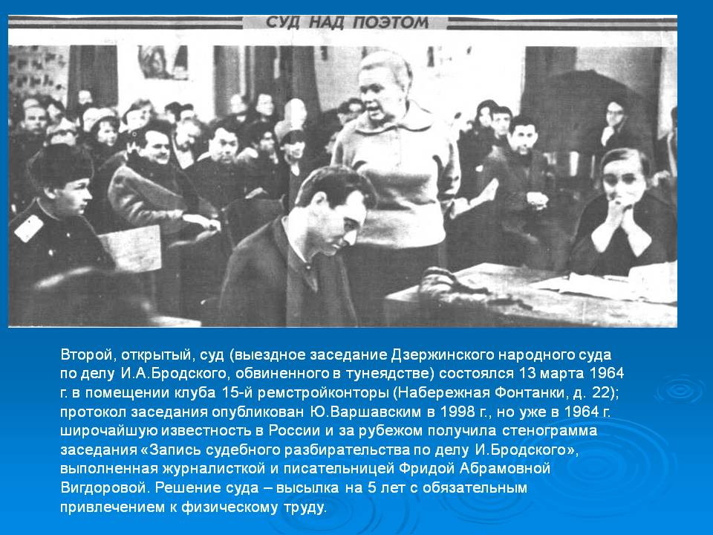
세 번째로, 러시아인의 靈性을 한 마디로 보여주는 겸손/온유/순명의 가치(우밀레니예;умиление: umilenie)는 사회의 일원으로서의 보편적 책임감의 강조로 이어지고, 이는 역사 속에서 자기자신의 위치를 탐색하려는 강한 의지(고도의 자아성찰력)로 표출되었다는 점에 주목해야 한다. 이런 강한 의지를 버팀목 삼아 삶의 불완전함에도 불구하고 절망하지 않을 수 있었다. 더 나아가, 기괴하기조차 한 삶의 굴곡에 맞닥트렸을 때조차 바보처럼 우직하고 진득하게 일관된 자세를 취했던 러시아인의 모습은 큰 감명을 준다. 유사한 정신과 태도는 오늘날 한국뿐 아니라 세계적으로 만연하는 회의주의와 냉소주의, 전반적 문화의 쇠퇴를 초월할 수 있는 하나의 해법을 제시한다 하겠다.
네 번째 교훈은 러시아 상인 후원자들의 활동(메세나)에서 찾을 수 있다. 이들은 문화 영역에서 후기 자본주의의 부정적인 자취에 상반되는 모습을 보여주었다는 점에서 눈길을 끈다. 문화 영역의 결정적 요소가 때로는 자본주의적 경제원칙이 아니라 도덕적, 지적 외관을 갖춘 자본가들 자신이라는 사실을 몸소 증명한 이들이 바로 오늘날 러시아미술의 寶庫로 알려진 모스크바의 트레티야코프 미술관의 창시자 파벨 트레티야코프(무상으로 자신의 컬렉션을 모스크바 시에 기부)이며 수많은 작가들을 후원했던 사바 마몬토프("아브람체보"파라 불리는 일군의 예술가들을 재정적으로 후원하며 이들에게 자유로운 창작을 위해 아틀리에를 무상 제공하기도 했다) 등이다. 이들은 모두 사업을 통해 얻은 막대한 이익을 러시아문화 창달을 위해 아낌없이 내놓았던 바, 오늘날 천민 자본주의 시대에 하나의 전범이 될 수도 있다.
이상으로 알 수 있는 것은, 문화가 하나의 공공재라는 의식을 일찍부터 자각했으며 이를 기꺼이 실현했던 나라가 러시아라는 점이다. 그리고 이런 노력은 러시아가 긴 호흡으로 만들어온 바로 그 인문학 정신의 토대 위에서 가능했다는 점이다. 누구나 밥을 굶지 않는 사회가 옳은 사회이듯 누구나 문화를 즐길 수 있는 사회가 옳은 사회라는 신념과 확신을 지닌 러시아적 태도는 자연스럽게 백범 선생의 말씀을 상기시킨다.

나는 우리나라가 세계에서 가장 아름다운 나라가 되기를 원한다
가장 부강한 나라가 되기를 원하는 것은 아니다.
내가 남의 침략에 가슴이 아팠으니,
내 나라가 남을 침략하는 것은 원치 아니한다.
우리의 부력은 우리의 생활을 풍족히 할 만하고
우리의 강력은 남의 침략을 충분히 막을 만하면 족하다.
오직 한없이 가지고 싶은 것은 높은 문화의 힘이다.
문화의 힘은 우리 자신을 행복하게 하고,
나아가서 남에게 행복을 주겠기 때문이다.
인류가 현재 불행한 근본 이유는
인의가 부족하고, 자비가 부족하고, 사랑이 부족하기 때문이다.
인류의 이 정신을 배양하는 것은 오직 문화이다.(백범 김구의 <나의 소원> 중에서)

"높은 문화의 힘"을 갖기 위해 노력을 경주한 러시아, 인류애 정신을 배양하는 것은 오직 문화라는 사실을 일찍이 터득했던 나라가 러시아였다.

러시아의 중세가 유럽의 중세와 다르다는 견해는 러시아역사학자 등에 의해 일찍이 개진된 바 있다. 여기서는 당시 유럽의 상황과 비교 속에서 '암흑'이라는 표현을 이해해 볼 수 있을 것이다.
러시아인들은 '기적чудо: чудесно'이라는 단어를 보다 광의의 의미에서 사용한다.

